1) Création d’une image couleur (ppm) et d’une image en niveau
de gris (pgm), histogramme de l’image pgm et profil de ligne

Images Choisit

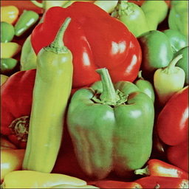
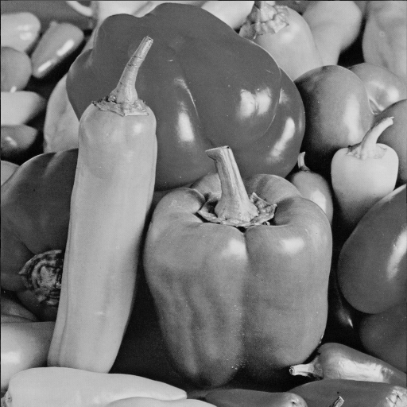

Des Histogrammes :
J’utilise le code histogramme pour deux images ppm et pgm voila la sortie de notre images

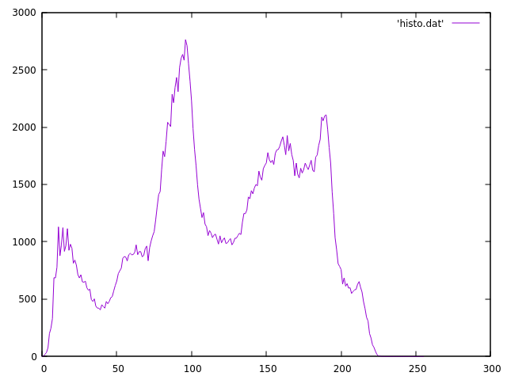
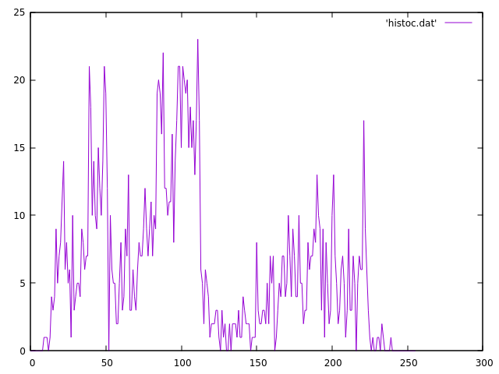

Des Profils ligne de l’images noir blanc:
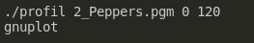
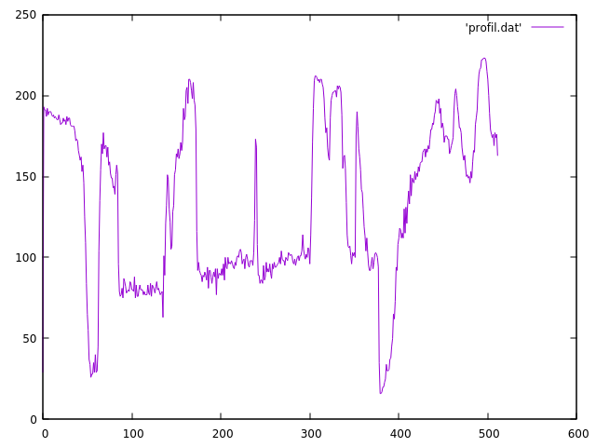

Le profil pour la ligne 120 de l’image pgm

2) Inverse vidéo

pour inverse chq pixel on modifie ce code :

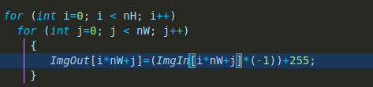

Image Originale Image inversé

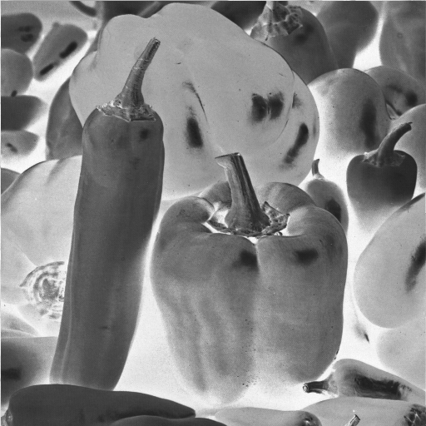

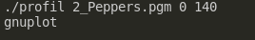
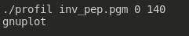

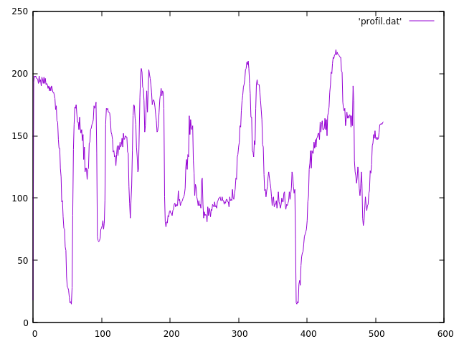
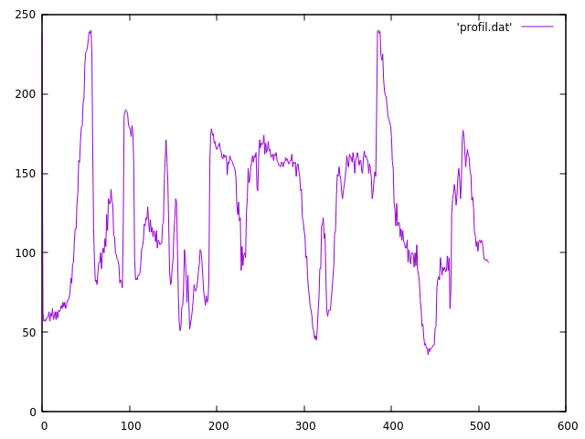

Profil deux image en meme plot :

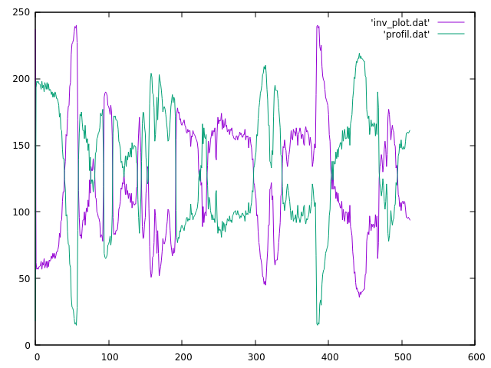
Avec ces deux profils on peut voir que des valeur pixels de deux images sont toujours inversé

3) Filtre flou1

Image Depart Image Flou

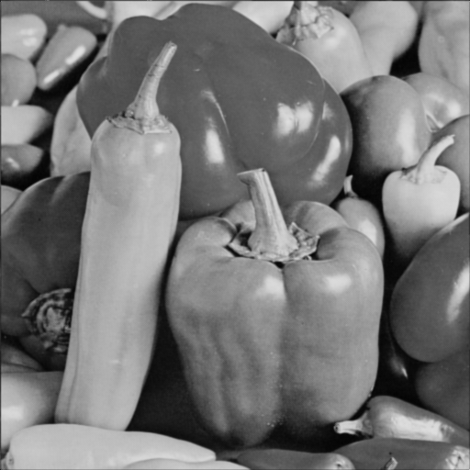

La code pour realiser :
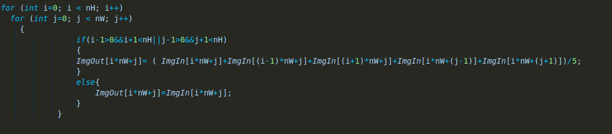

Des Profils de deux images Pgm :
Pour ligne 140
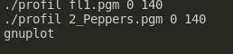

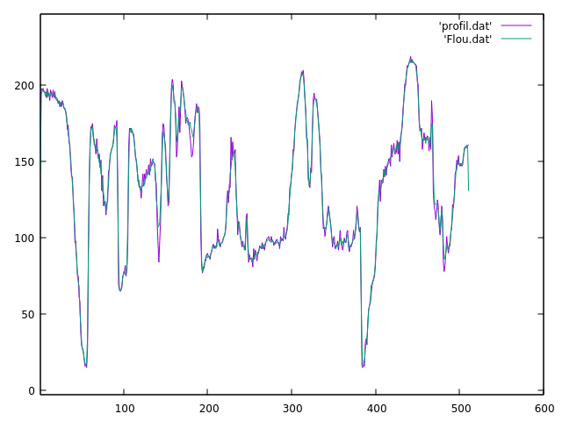
Ici la profil de image originale a eu plus de diff entre des pixels mais notre image flou a petite difference entre chaque pixels

Flou 1 fois
4) Filtre flou2
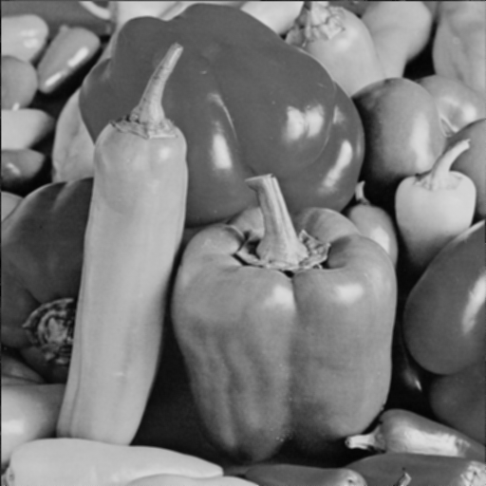

Flou 2 fois Flou 5 fois
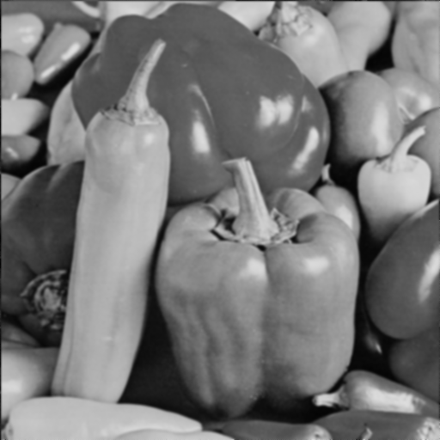
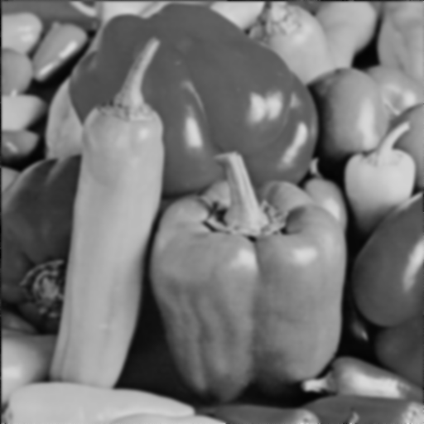

Des profiles de 4 images en Seule graph:
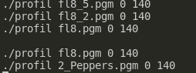

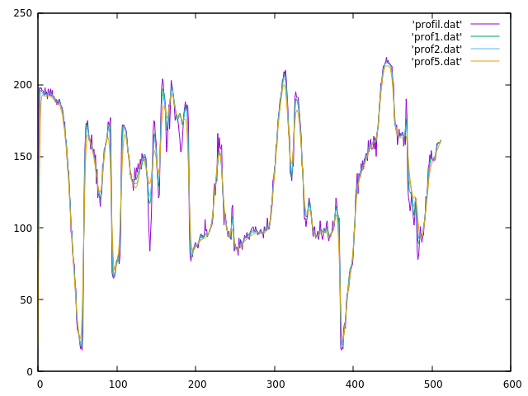

Histogrammes de 4 images :

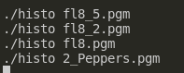

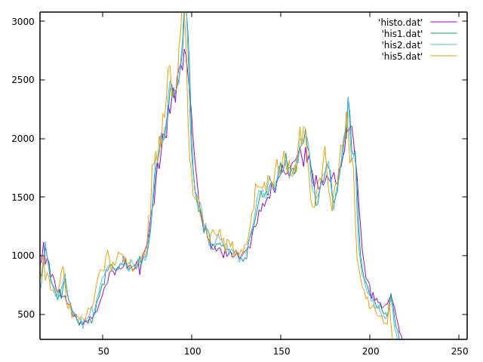
Graph Extraite :

On peut observer que en chaque etape notre intensite diminue et on a des valeur moyenne

5) Floutage de l’image couleur

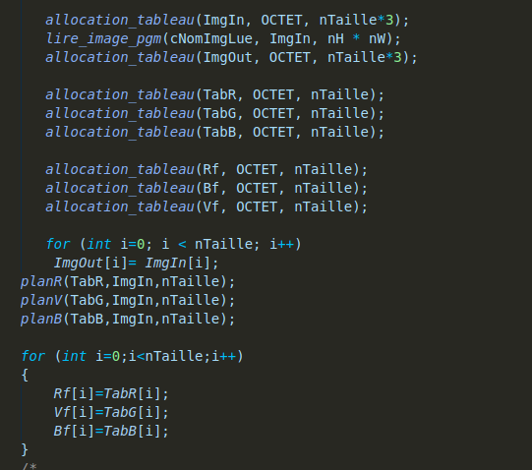
Creation 3 tableau

Image depart Image Flou

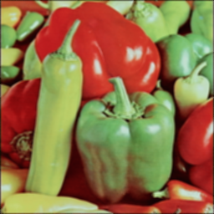

Affichage histogramme :

